熬粥

一、链接生活
粥是我们常见的食物：夏天，绿豆粥的清凉会帮我们驱走暑意；寒冬，腊八粥的香甜会令我们顿感温暖；病中，清淡的粥能为我们补充来自食物的能量；每天，丰盛的饭菜与粥的搭配让我们感受美味与舒服。粥的原料丰富、品种繁多、口味多样、可稀可稠、调理肠胃、易于吸收、老幼皆宜，深受大家喜爱。

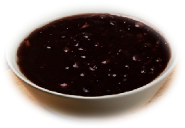
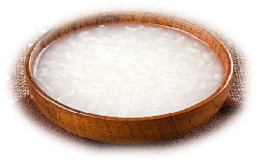
大米粥
小米粥
黑米粥

二、知识链接
1.原料与工具
粥的原料以粮食为主，常见的有大米、小米、黑米等。大米中含碳水化合物、蛋白质、脂肪、B族维生素等人体所需的营养元素。小米营养全面均衡，营养价值高。黑米不仅营养丰富，还具药用价值。
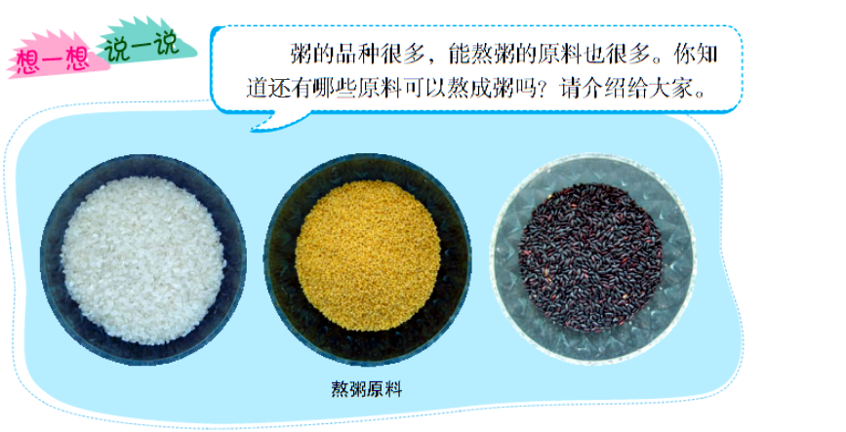

熬粥需要使用的工具有灶台、锅、勺等。其中锅可以使用砂锅、焖烧锅、高压锅、不锈钢锅等等。砂锅主要用陶土制成，具有传热快、散热慢、保温时间长等特点,适合小火熬煮，可以把粥中的物质转化为我们容易吸收的营养成分。高压锅适合熬煮硬度较大的粮食，如黑米、各种豆类等，它的优点是高效、便捷，使用时除了注意用电安全，还应该严格按照使用说明进行操作。焖烧锅运用了保温原理，由内锅和外锅组成：内锅的作用是直接进行烹饪操作并盛放食物；外锅的作用是保温，这种锅既可居家使用，也便于外出携带，但烹饪过程耗时较长。不锈钢锅是家庭烹饪中的常用工具，这种锅更加轻巧，用来熬粥更加方便，可以根据粥量的多少选择使用大小不同的锅。这几种锅身较高的平底锅最适合熬粥，不仅为粥煮沸升腾提供了空间，而且较大面积的锅底更容易均匀受热。

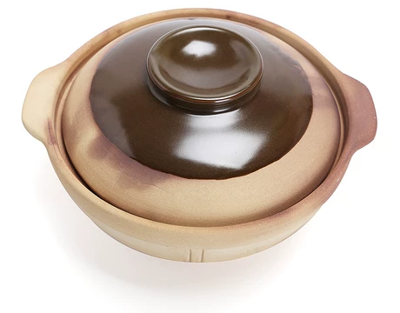
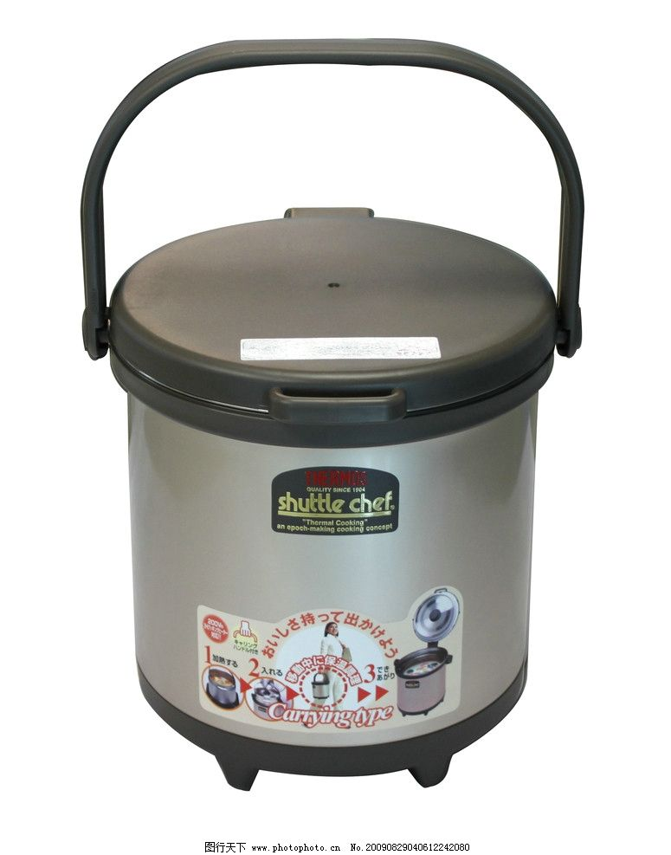
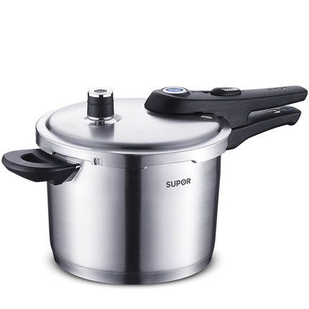
焖烧锅

砂锅

高压锅

不锈钢锅

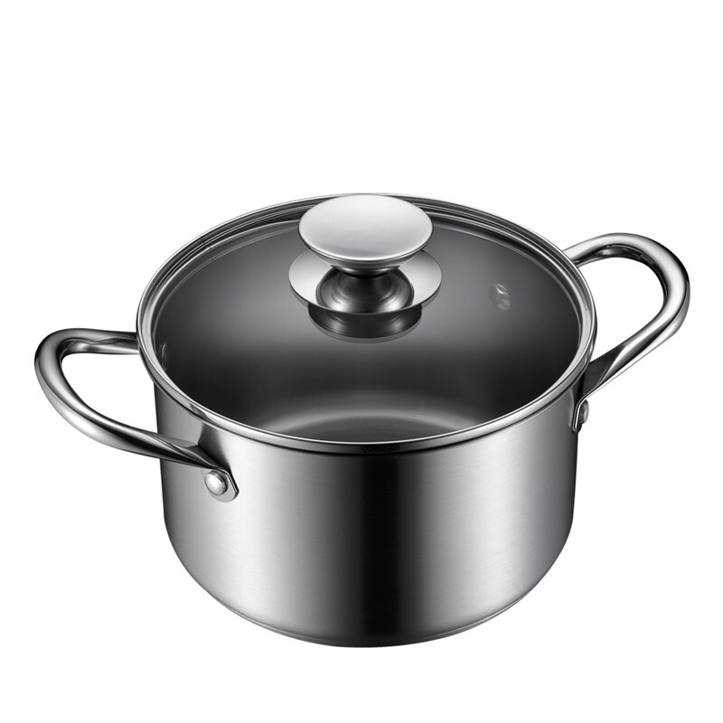

2.粥的分类
粥的品种丰富，我们可以按照不同的标准给粥分类：

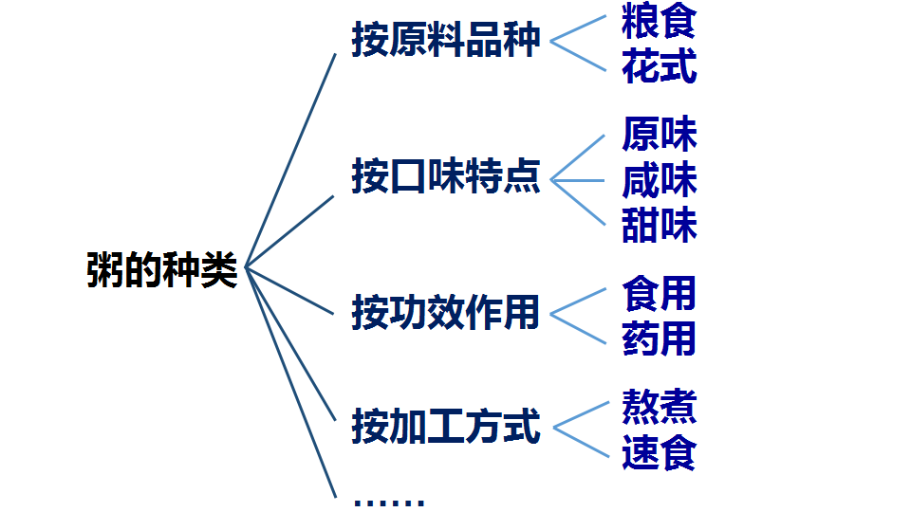

3.烹饪火力
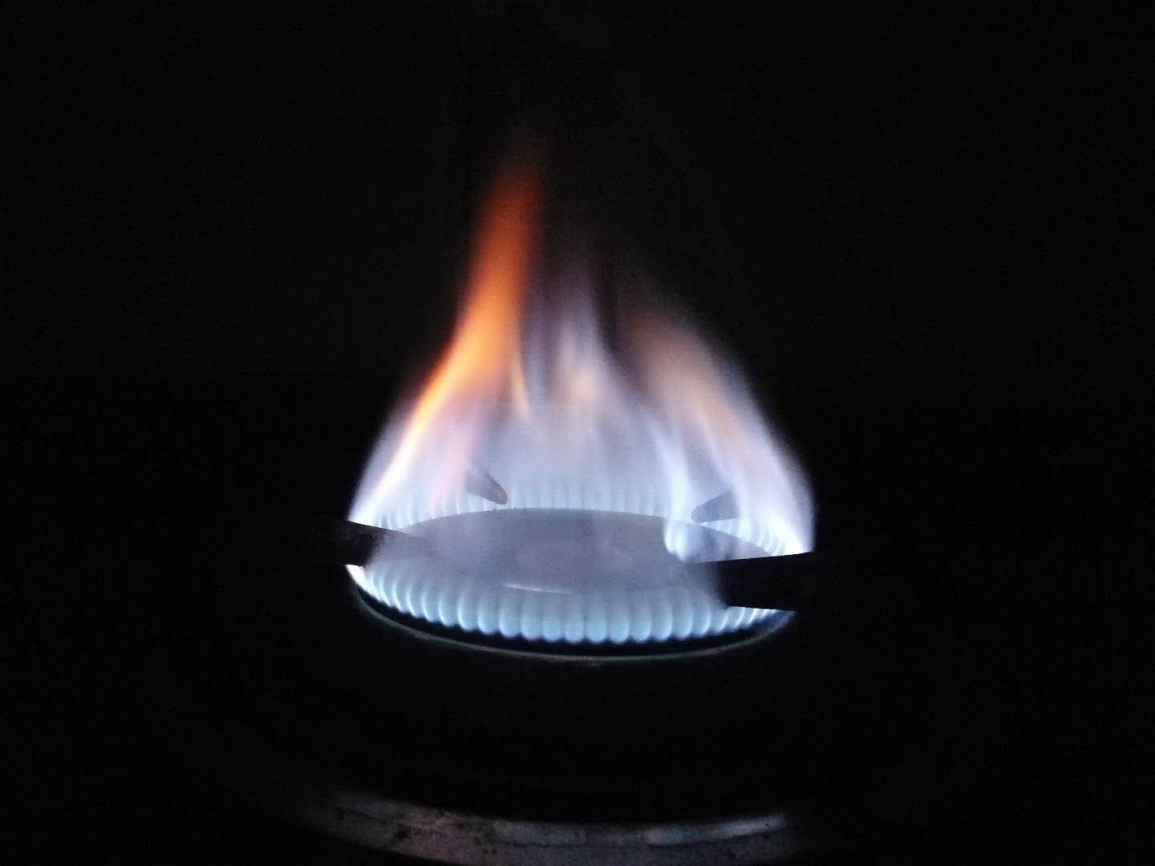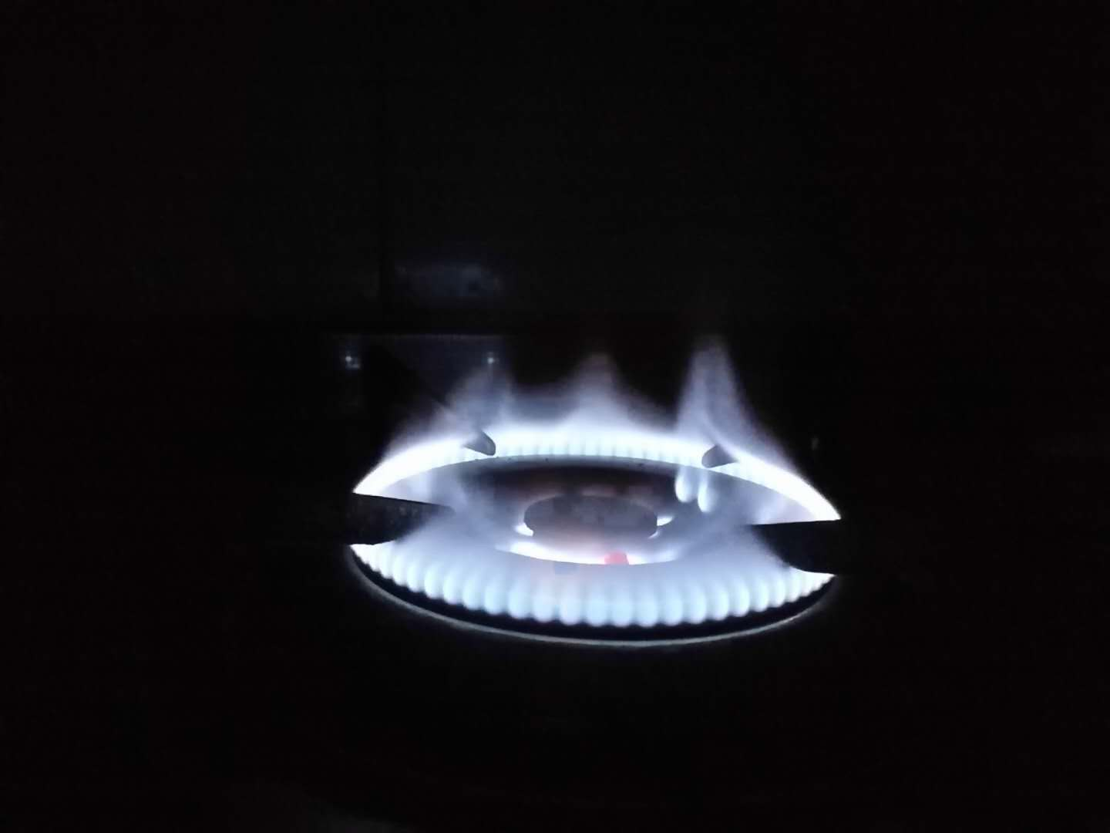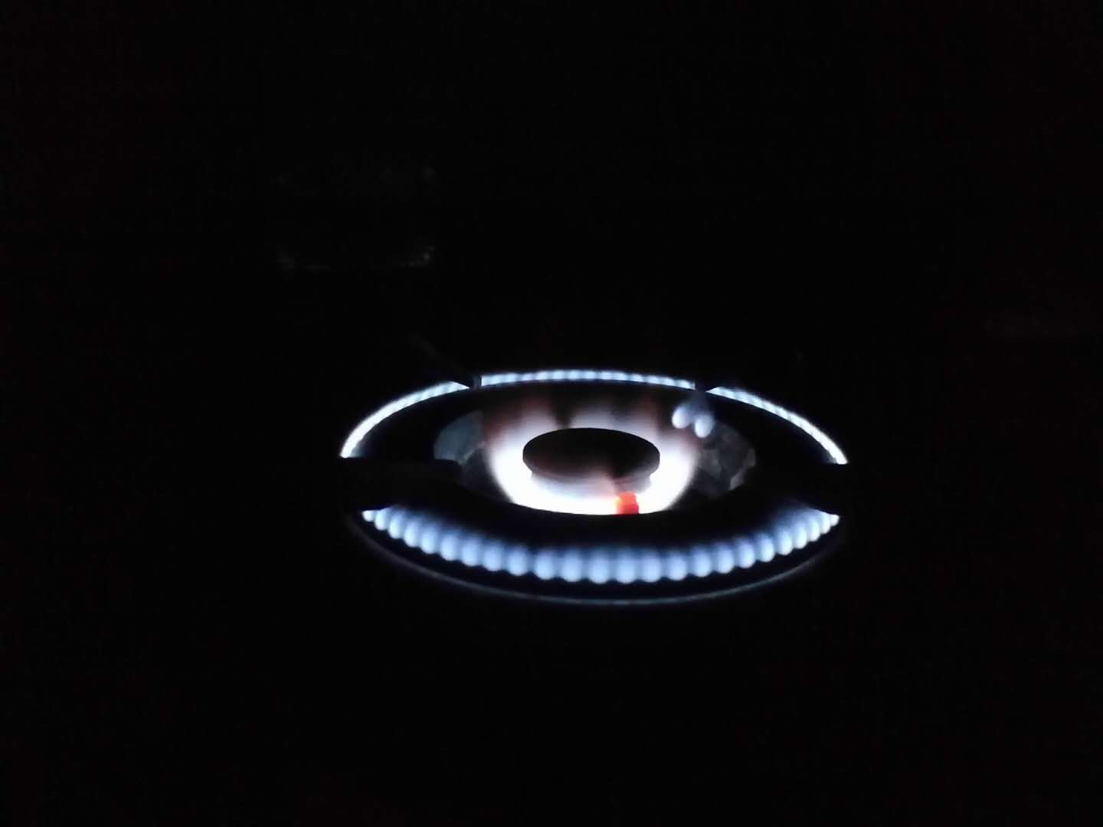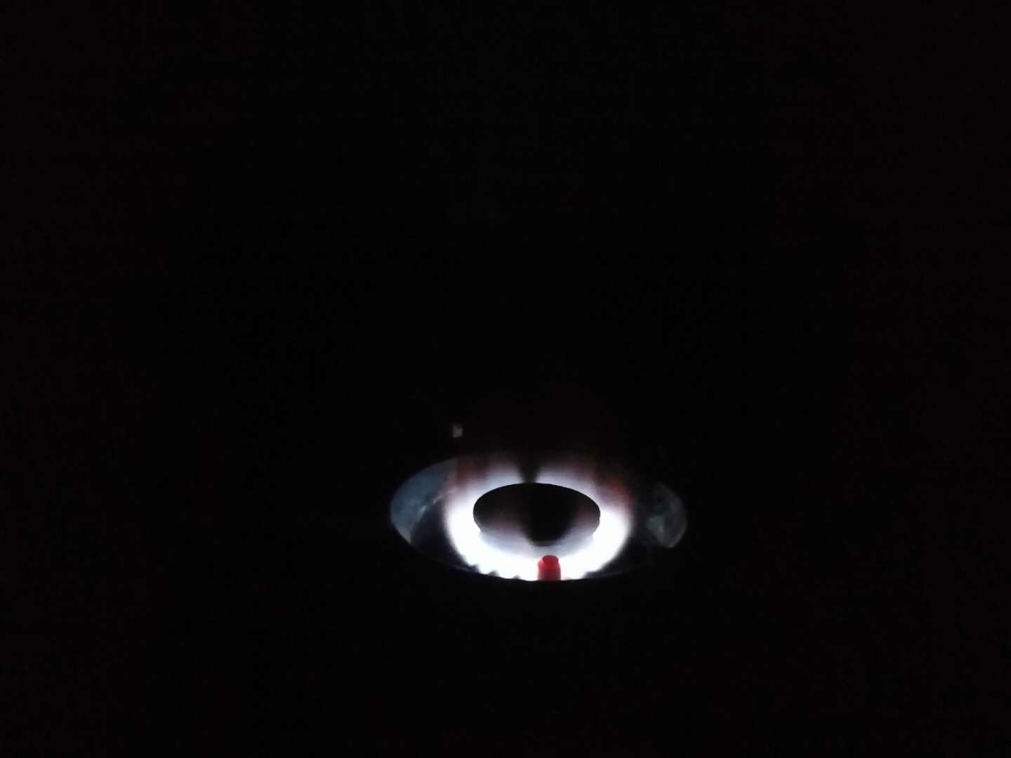
旺火

中火

小火

微火

是一种最强的火力，也称“武火”或“大火”，用于"抢火候"的快速烹制，适于炒、炸、爆、蒸等烹调方法。
也叫“文武火”，宜用于烹制时间较长的菜肴，如煮、烧、烩等烹调方法。
火力最弱，一般用于酥烂入味的烹制加工，如煨、焖等烹调方法。
也称“文火”、“慢火”、“温火”等，火力偏弱，适于长时间烹制的菜肴，如熬、炖等烹调方法。

在烹饪过程中，需

在烹饪过程中，要根据食材的特点和烹调方法选择与之适合的火力加工食物。
我们在熬粥的时候，应该按照正确的熬粥方法调节火力。

三、方法指导
熬大米粥的步骤：
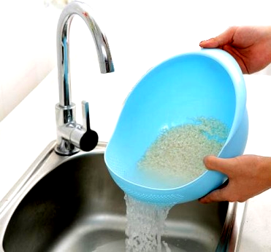
1.淘米
根据所需粥的稀稠程度和喝粥的人数取米，放至盆中，加入清水轻轻搓洗或将五指稍曲分开，搅动水、米，分离杂质，小心地把水倒出。然后，再次加入清水把米淘洗干净，控水备用。淘米时间不易过长、次数尽量要少，以减少大米中营养物质的流失。
大米淘洗干净后，还可以浸泡约30分钟备用。经过浸泡的大米充分吸收水分，可以减少熬煮时间、节约能源。

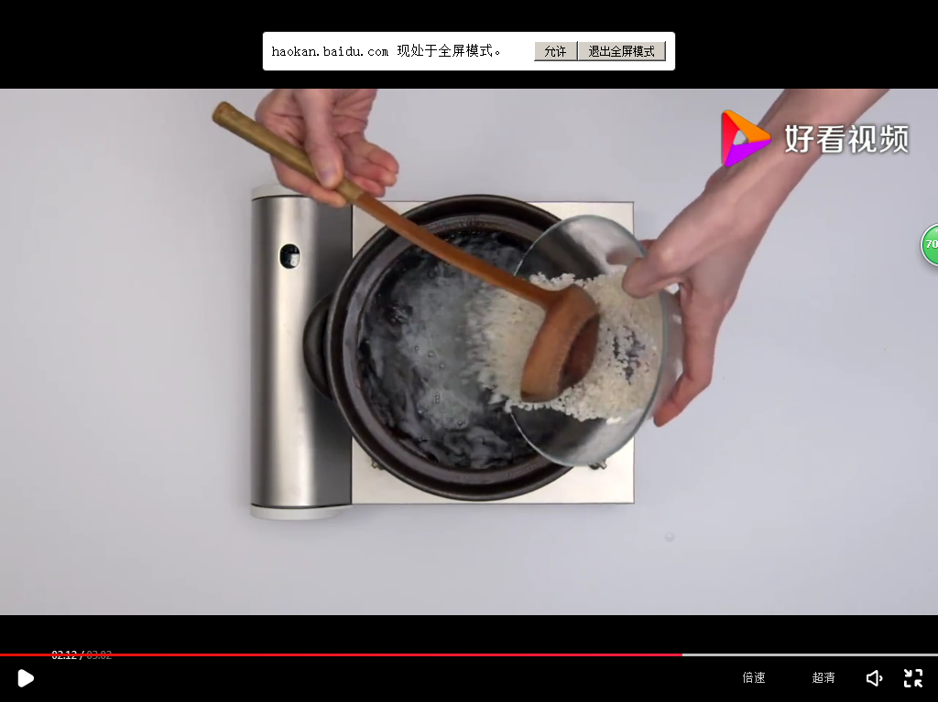
2.入锅
既可以把冷水和米一起入锅，也可以烧开水后放米入锅，然后搅匀，盖上锅盖。
水开下米时，为了避免热气烫伤，先调小火力，一只手拿米碗靠近锅口，将碗向锅中倾斜；另一只手拿勺子拨米入锅，小心开水飞溅烫伤。

3.熬制
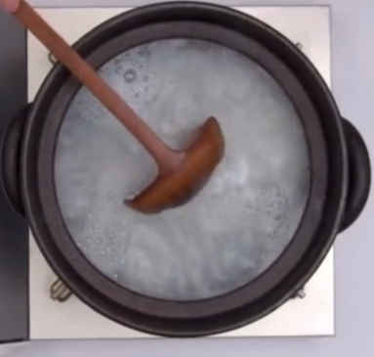
先用大火煮沸。在此期间需要不时搅动水、米，防止米粒粘锅；应随时调整锅盖的位置，特别在是非盖严的状态下，小心被锅盖与锅错开的缝中散发出的热气烫伤；还需要不断观察，防止粥沸腾溢出。约10分钟可煮熟大米，但是此时的粥——水米分离，如果沿用大火，不但煮不成粥，甚至还会烧煳，所以我们应该转小火继续熬制约15-20分钟。
随着时间的变化，小火把水、米慢熬成粥。熬制期间还应随时调整锅盖的位置；仍然需要继续搅动水、米，加速米粒在酥烂过程中与水完全融合，使得大米粥更加粘稠；同时促进大米充分释放米香和大米中的营养物质；此外，仍需要不断观察，防止粥沸腾溢出。
让我们看一看，转小火熬制不同时间的粥：





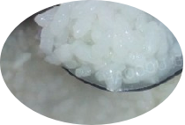
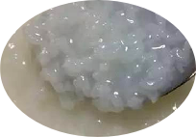
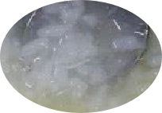
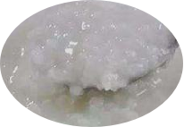

我们可以根据自己的饮食习惯确定熬粥所需要的时间，把握熬粥的火候。

操作提示:
水、米的数量关系
根据需要确定水、米的用量。一次放入足量的水，不要在熬煮过程中添加冷水。

附：水、米数量关系参考
米 | 水 | 粥的稀稠程度
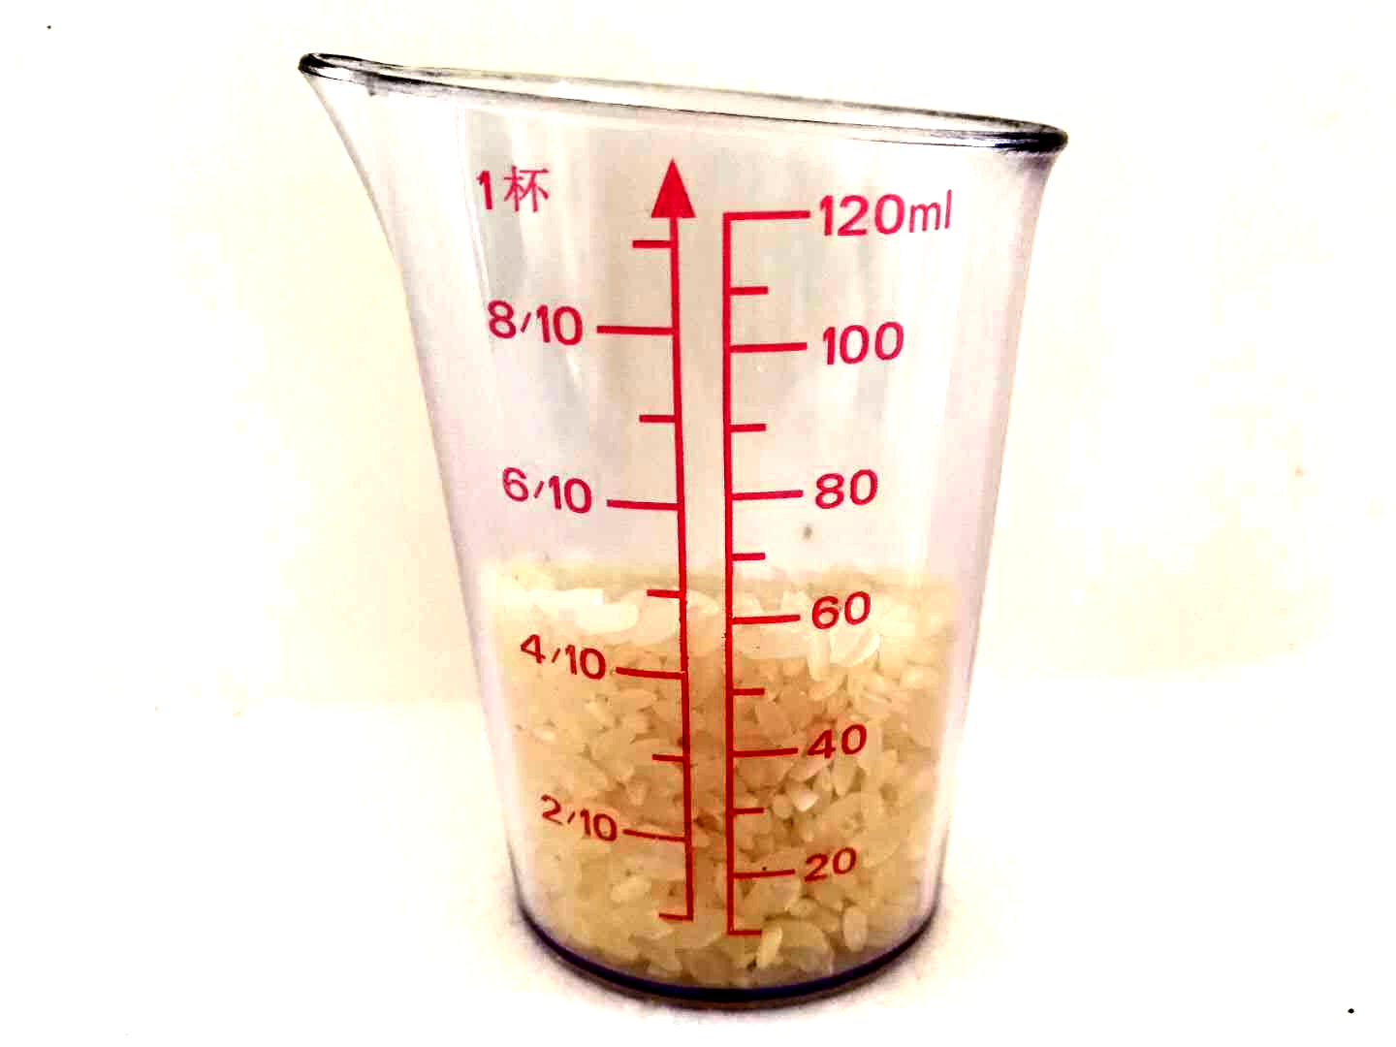  米1份 | 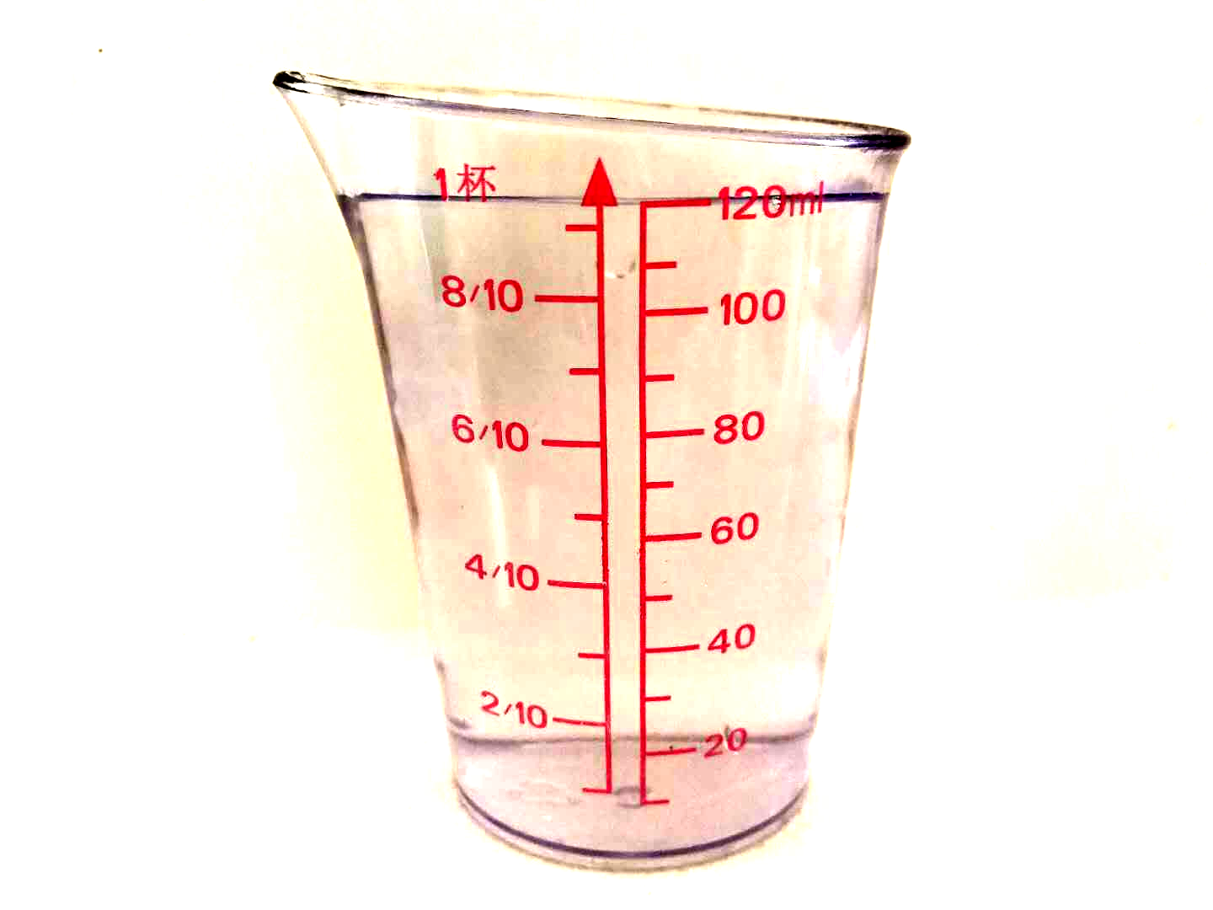  水4份 | 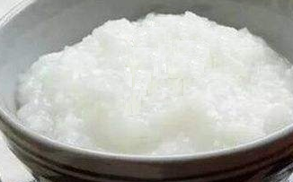
米1份 | 水8份 | 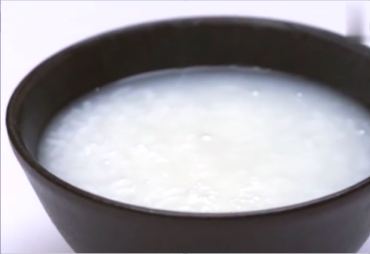
米1份 | 水12份 | 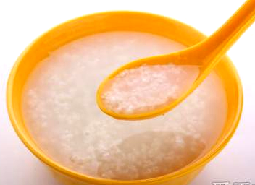

安全方面
1.正确使用燃气，注意用火安全。
2.专心操作，随时观察，防止粥沸腾溢出造成燃气泄漏引发意外。
3.确保原料、工具的干净卫生，注意饮食安全。
4.小心烫伤。

四、综合实践
尝试熬大米粥，和家人分享美味。

